总结

袁逢春

1. 世界疫情发展趋势是仍在持续增长。增长最快的时间段是。。。原因是。。。（懂了，明天我就把图补充上去，对着图说话）
2. 截至2020年5月23日，美国疫情感染1613486人，死亡91251人，相比之下，欧洲感染人数最多的国家俄罗斯，至今疫情感染了326448人，死亡3099人，由此看来，美国疫情比欧洲严重得多，中国至今是感染84522人，死亡4645人，致死率是5.49%，美国致死率5.65%，俄罗斯的致死率是0.95%。分析三个国家的致死率，我们不难得出这样的结论，中国由于疫情首先爆发，在事先没有准备的情况下，病毒在中国的致死率是5.49%，2个月后，疫情在美国爆发，虽然给了美国两个月时间的缓冲，但致死率却高达5.56%，此外美国的感染人数近乎是中国的20倍，由此看来美国的疫情防控方面做的很差，此外，中国作为疫情最新爆发的国家，人口最多的国家，人口密度是世界平均人口密度3.3倍的国家，疫情感染总人数10W以内，死亡人数5千以内，中国在疫情防控方面做得很出色。
3. 截至2020年5月23日，美国感染总数达160W,纽约作为美国的56个州之一，纽约州感染人数是359926人，且持续上升中，接下来是NJ州，感染人数是153104人，IL州107796人，MA州91662人，不难发现，这几个州的人口密度都是非常高的。明天把感染人数与人口密度的图联系起来作进一步说明。
4. 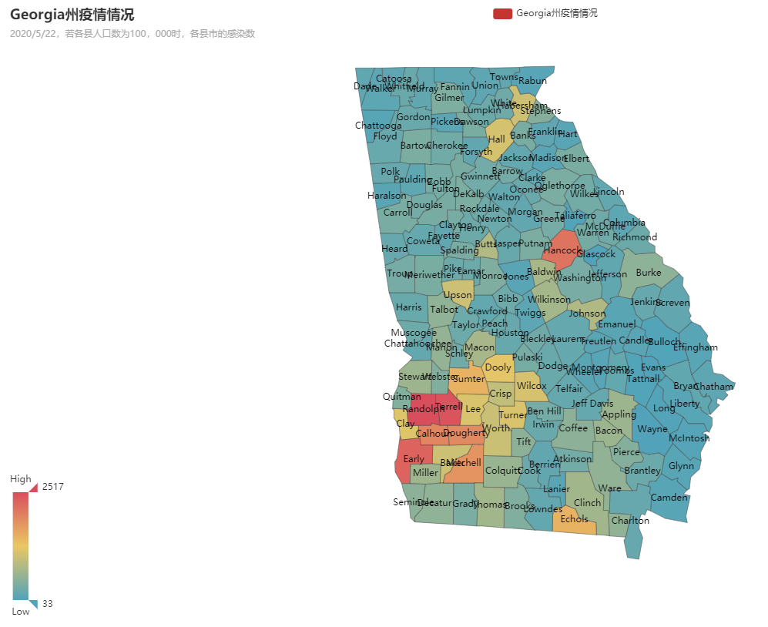

佐治亚州疫情情况比较严重的是Randolph、Hancock、Terrell、Early、Calhoun、Dougherty这几个县，平均每二百人中有4-5人感染病毒。

明天需解决的问题：

1. 世界疫情的发展趋势是什么样的？哪几个时间段增长较快？增长快是因为哪几个国家造成的？
2. 美国各州在100W人口时，疫情感染情况

**3.全球疫情，美国疫情，近3天、5天、7天、疫情增长速度（折线图）**